**Дзяржаўная установа адукацыі**

**“Сярэдняя школа № 14 г. Ліды”**

***ТЭМА***

***“ВАНДРАВАННІ ПА РОДНЫМ КРАІ”***

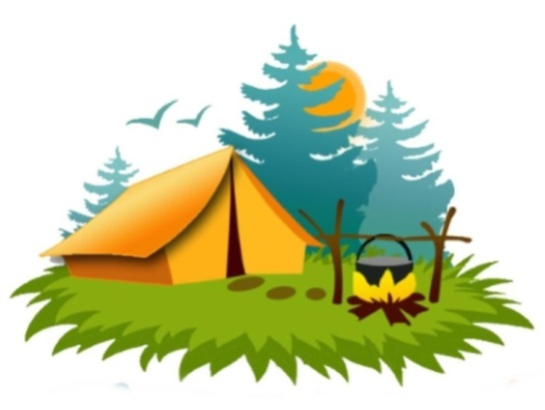

**Аўтар работы:**

**Казак Лізавета Андрэеўна,**

**вучаніца IX “А” класа**

**ДУА “Сярэдняя школа № 14 г. Ліды”**

**Кіраўнік:**

**Александровіч Алена Тадэвушаўна,**

**настаўнік гісторыі і грамадазнаўства**

**Горад Ліда**

**2019 г.**

**ЗМЕСТ**

I. Уводзіны……………………………………………………………………….3

II. Асноўная частка………………………………………………………….4 - 15

1. Мая малая радзіма…………………………………………………………..4-7

2. Горад майстроў……………………………………………………………..7 -8

3. Радзіма Адама Міцкевіча…………………………………………………..8-9

4. Возера Свіцязь……………………………………………………………10-12

5. Жамчужына беларускага дойлідства……………………………………12-15

III. Заключэнне………………………………………………………………15-16

Спіс выкарыстаных крыніц…………………………………………………….17

Дадаткі………………………………………………………………………18 - 30

**I. УВОДЗІНЫ**

Вельмі важна ведаць гісторыю Беларусі, Гродзеншчыны, Лідчыны. Так, мы вывучаем гісторыю на занятках у школе, чытаем кнігі, праводзім класныя і інфармацыйныя гадзіны, таксама бярэм звесткі з розных СМІ. Але заўжды мы сустракаемся з новымі фактамі. На першы погляд, нам шмат чаго вядома, але гісторыя заўжды будзе таямніцай… Мы бачым поле, а за ім – вёску… Усе звыкла, але штосьці там, напэўна, ёсць цікавае? Перад намі праплывае сасновы бор… А што за яго глухой сцяной? Паказалася рэчка… Аб чым гаворыць яе назва? Помнік… Якім падзеям ён прысвечаны? А вось і горад… Чым ён жыў і жыве? Яшчэ ёсць шмат пытанняў, на якія трэба знайсці адказы. А як гэта зрабіць? Лічу, што лепей адзін раз пабачыць, чым сто разоў пачуць. Таму я прапанавала аднакласнікам зрабіць вандроўку па Гродзеншчыне. Прысядзем перад дарогай. Ёсць шмат спосабаў вандраваць: на аўтобусе, аўтамабілі або ў карэце мінулых часоў. У добры шлях!   
 Галоўная мэта даследавання: паказаць прыгажосць і веліч цікавых мясцін Лідчыны і Гродзеншчыны.

Задачы даследавання: 1) засяродзіць увагу на гістарычных помніках; 2) раскрыць ролю асобы ў гісторыі; 3) даць характарыстыку геаграфічных і гістарычных аб’ектаў.

Навуковая гіпотэза: даследаванне самых цікавых мясцін Гродзеншчыны і Лідчыны дапаможа заахвоціць вучнёўскую моладзь да больш глыбокага вывучэння гісторыі і культуры Бацькаўшчыны, дапаможа патрыятычнаму і грамадзянскаму выхаванню.

Метады даследавання: гістарычны, храналагічны і рэтраспектыўны.

У працэсе даследчай працы я выкарыстоўвала розныя крыніцы: гістарычную літаратуру, манаграфіі, інтэрнэт-рэсурсы і вынікі анкетавання па розным пытанням гэтай тэмы.

**II. АСНОЎНАЯ ЧАСТКА**

**1. Мая малая радзіма**

Пачынаем наша падарожжа! Адкуль? Зразумела, з Ліды [Дадатак 1]. Кожны дзень мы праходзім па вуліцах нашага горада. Які ён розны восенню, зімой, вясной і летам, усе звыкла і незвычайна…

Што азначае назва горада?

Першая версія: тапонім “Ліда” мае балцкае паходжанне, бо, як мы ведаем, абарыгенамі гэтых мясцін былі ўсходнія балты. Ludimas – тэрмін (блізкі ад “ляда”), які азначае па-літоўску высечку. Паселішча, відавочна, і ўзнікла калісьці на расчышчаным ад лесу месцы.

Другая версія: назва паходзіць ад назвы ракі Лідзейка, якая мае літоўскую аснову “lydeka” – “шчупак”, бо гэта рака славілася шчупакамі ў балтаў і славян.

А легенда другие вести  
     Донесла к нам из уст в уста:  
     Лет семьсот, как на этом месте  
     Жил-был бортник по имени Стах.  
     Пчёл смотрел, знал все тайны пущи,  
     Как никто натягивал лук,  
     И во всём помощником лучшим  
     Был сынок его младший Янук.  
     От медов ли светлых и тёмных,  
     Иль от воздуха, что был чист.  
     Вырастал мальчишка проворным,  
     Не по возрасту был плечист.  
     Не по возрасту, он всё ведал,  
     Всё стремился вдаль, и ввысь,  
     Сам в четырнадцать взял медведя,  
     А в пятнадцать — болотную рысь.  
     А когда летел на дрыкганте,  
     Никого, ничего не боясь,  
     Говорили встречные “Гляньте,  
     Вырос Муромец в наших краях!”  
     Головой доставал до осинок,  
     Гладил косы берёзовых крон,  
     К восемнадцати стал исполином:  
     И пригож, и могуч, и умён.  
     Небеса голубые и синие  
     Мыли землю весенними ливнями  
     В эти дни повстречал Ясь девчину,  
     Звали Лидой, а стала любимой.

До села её — вёрст с десяток,  
     Но как солнце землю увидит,  
     Громовым раздавалось раскатом:  
     “С добрым днём! С добрым утром, Лида!”  
     А как сжали житнёвый колос,  
     Ясь привёл к себе в дом подругу  
     И почти целый век тот же голос  
     По утрам поднимал округу.  
     На дыбы вздымались олени,  
     И стыл тур, как каменный идол,  
     А крестьяне окрестных селений  
     Это место назвали Лидой.  
     Вот откуда, лидчане, мы родом,  
     Мох забвенья того не обвил,  
     Что наш город рождён не болотом  
     А возник от великой любви.

А. Топаль [10].

Я прапанавала адказаць на пытанні віктарыны пра гісторыю нашага горада [Дадатак 2]. Сутнасць віктарыны заключаецца ў тым, што трэба адгадаць па прапанаваных ілюстрацыях постаці, помнікі і будынкі Ліды розных часоў, звязаных з пачаткам гісторыі горада.

Там ёсць помнікі, звязаныя з гісторыяй мінулых вякоў: Лідскі замак, храмы, помнікі. Помнік Гедыміну — запланаваны помнік у [Лідзе](https://be.wikipedia.org/wiki/%D0%9B%D1%96%D0%B4%D0%B0), прысвечаны [вялікаму князю літоўскаму](https://be.wikipedia.org/wiki/%D0%93%D0%B5%D0%B4%D1%8B%D0%BC%D1%96%D0%BD), заснавальніку [Лідскага замка](https://be.wikipedia.org/wiki/%D0%9B%D1%96%D0%B4%D1%81%D0%BA%D1%96_%D0%B7%D0%B0%D0%BC%D0%B0%D0%BA). Помнік Гедыміну будзе пастаўлены ў [скверы](https://be.wikipedia.org/wiki/%D0%A1%D0%BA%D0%B2%D0%B5%D1%80) на [плошчы 600-годдзя Ліды](https://be.wikipedia.org/w/index.php?title=%D0%9F%D0%BB%D0%BE%D1%88%D1%87%D0%B0_600-%D0%B3%D0%BE%D0%B4%D0%B4%D0%B7%D1%8F_%D0%9B%D1%96%D0%B4%D1%8B&action=edit&redlink=1), на рагу вуліц [Грунвальдскай](https://be.wikipedia.org/w/index.php?title=%D0%93%D1%80%D1%83%D0%BD%D0%B2%D0%B0%D0%BB%D1%8C%D0%B4%D1%81%D0%BA%D0%B0%D1%8F_%D0%B2%D1%83%D0%BB%D1%96%D1%86%D0%B0_(%D0%9B%D1%96%D0%B4%D0%B0)&action=edit&redlink=1) і [Замкавай](https://be.wikipedia.org/wiki/%D0%97%D0%B0%D0%BC%D0%BA%D0%B0%D0%B2%D0%B0%D1%8F_%D0%B2%D1%83%D0%BB%D1%96%D1%86%D0%B0_(%D0%9B%D1%96%D0%B4%D0%B0)), каля паўночнай сцяны [замка](https://be.wikipedia.org/wiki/%D0%9B%D1%96%D0%B4%D1%81%D0%BA%D1%96_%D0%B7%D0%B0%D0%BC%D0%B0%D0%BA) да сярэдзіны [2019](https://be.wikipedia.org/wiki/2019) года. [Бронзавая](https://be.wikipedia.org/wiki/%D0%91%D1%80%D0%BE%D0%BD%D0%B7%D0%B0" \o "Бронза) конная статуя князя будзе пастаўлена на высокі [пастамент](https://be.wikipedia.org/wiki/%D0%9F%D0%B0%D1%81%D1%82%D0%B0%D0%BC%D0%B5%D0%BD%D1%82). Гедымін паўстае як спакойны мужны кіраўнік, які ўпэўнена сядзіць на [кані](https://be.wikipedia.org/wiki/%D0%9A%D0%BE%D0%BD%D1%8C). Гедымін паказаны ў дасканалых рыцарскіх [даспехах](https://be.wikipedia.org/wiki/%D0%94%D0%B0%D1%81%D0%BF%D0%B5%D1%85), але без [шлема](https://be.wikipedia.org/wiki/%D0%A8%D0%BB%D0%B5%D0%BC) і ў багатым [убранні](https://be.wikipedia.org/w/index.php?title=%D0%A3%D0%B1%D1%80%D0%B0%D0%BD%D0%BD%D0%B5&action=edit&redlink=1). На галаве князя [карона](https://be.wikipedia.org/wiki/%D0%9A%D0%B0%D1%80%D0%BE%D0%BD%D0%B0), бо ён, як раней і Міндоўг, называў сябе каралём. Яго [рука](https://be.wikipedia.org/wiki/%D0%A0%D1%83%D0%BA%D0%B0) ўладна ляжыць на [мячы](https://be.wikipedia.org/wiki/%D0%9C%D0%B5%D1%87), што сімвалізуе сабой ваяўнічы характар улады таго гістарычнага перыяду. Аднак, меч не аголены і першую чаргу з’яўляецца сімвалам абароны і аховы [княства](https://be.wikipedia.org/wiki/%D0%92%D0%9A%D0%9B). Пастамент, які плануецца выканаць з грубага [граніту](https://be.wikipedia.org/wiki/%D0%93%D1%80%D0%B0%D0%BD%D1%96%D1%82), магчыма з імітацыяй [бутавага мура](https://be.wikipedia.org/wiki/%D0%91%D1%83%D1%82%D0%B0%D0%B2%D1%8B_%D0%BA%D0%B0%D0%BC%D0%B5%D0%BD%D1%8C), сімвалізуе сабой краіну. Доўгая [мантыя](https://be.wikipedia.org/w/index.php?title=%D0%9C%D0%B0%D0%BD%D1%82%D1%8B%D1%8F&action=edit&redlink=1), як адзнака [княжацкай улады](https://be.wikipedia.org/wiki/%D0%92%D1%8F%D0%BB%D1%96%D0%BA%D1%96_%D0%BA%D0%BD%D1%8F%D0%B7%D1%8C_%D0%BB%D1%96%D1%82%D0%BE%D1%9E%D1%81%D0%BA%D1%96), цяжкай драпіроўкай спадае на пастамент, часткова ахінае яго, уяўляе сабой сімвал апекі над дзяржавай. Пры ўсёй мастацкай абагульненасці вобраза Гедыміна, ягонае аблічча адпавядае гістарычнай праўдзе, чаму паспрыялі шматлікія кансультацыі з навукоўцамі. На [гранітным](https://be.wikipedia.org/wiki/%D0%93%D1%80%D0%B0%D0%BD%D1%96%D1%82) [пастаменце](https://be.wikipedia.org/wiki/%D0%9F%D0%B0%D1%81%D1%82%D0%B0%D0%BC%D0%B5%D0%BD%D1%82) будзе змешчана імя князя і адзін з дзяржаўных сімвалаў Вялікага Княства Літоўскага — [герб «Калюмны»](https://be.wikipedia.org/wiki/%D0%93%D0%B5%D1%80%D0%B1_%C2%AB%D0%9A%D0%B0%D0%BB%D1%8E%D0%BC%D0%BD%D1%8B%C2%BB) (або «Слупы Гедыміна»).

А ёсць помнікі, звязаныя з трагічнымі днямі Вялікай Айчыннай вайны. Манументы, абеліскі, мемарыяльныя стэлы… Гэта знакі нашай вечнай памяці. 3 ліпеня 2019 г. будзе адзначацца 75-годдзе вызвалення Беларусі ад нямецка-фашысцкіх захопнікаў, а 8 ліпеня – 75-годдзе вызвалення горада Ліды. У пачатку падарожжа мы пабывалі на Кургане Неўміручасці. Засыпанне кургана распачаўся 9 мая 1966 г. у азнаменаванне 21-й гадавіны Перамогі нашага горада над фашызмам. Курган ўяўляе сабой пяціграннай піраміду вышынёй 7 м, з агульным перыметрам ў падставы 55 м. У падставу кургана ўмантаваная капсула, вакол якой насыпана свяшчэнная зямля, прывезенай шматлікімі дэлегацыямі, якія прыбылі ў Ліду. 8 ліпеня 1966 гады ў падножжа Кургана быў запаленыВечны агонь, а ў 1967 г. сюды была перанесена магіла Невядомага салдата. У 1973 г. курган дапоўнены пілонамі вышынёй 14 м., Нахіленымі пад вуглом 76 °, якія сімвалізуюць сабой ствалы артылерыйскіх гармат.

Жыццём аплачана жыццё. На зямлі, салёнай ад слёз, расце хлеб. Наша зямля памятае галасы шматлікіх войн – тупат конніцы, разрывы снарадаў, скрыгат танкавых гусеніцаў. Але яна і памятае пераможныя раскаты “Ура!”, а за імі – спакойны гул станкоў і камбайнаў, песні фестываляў, смех дзяцей, школьныя званкі.

**2. Горад майстроў**

А цяпер мы ў знакамітай Бярозаўцы [Дадатак 3]!

А што азначае гэта назва? Прыкметай урадлівасці глебы былі лясы, якія асваіваў чалавек. Лепшы ўраджай давала зямля, дзе былі ліставыя лясы. Таму, напэўна, і узнікла назва “Бярозаўка”.

Хто такія майстры і дзе можна з імі пазнаёміцца? Зразумела, на вытворчым унітарным рэспубліканскім прадпрыемстве шклозаводзе “Неман”.

Удзедьнікам падарожжа прапаную кароткую гістарычную даведку.

Завод заснаваны мясцовым памешчыкам Зянонам Антонавічам Ленскім у 1883 г. Гэта была “Старая гута” (“Неман – А”). З 1891 г. завод у арэнду ўзялі В. А. Краеўскі і Ю. А. Столле. У 1894 г. пачалі будаваць “Новую гуту” (“Неман – Б”). Выпускаліся шкляны і крыштальны посуд, абажуры, шкло для лямпаў, прадметы рэлігійнага назначэння і інш. Адкрываецца прадстаўніцтва ў Варшаве і іншых польскіх гарадах. Вельмі хутка весткі аб ім распаўсюдзіліся па Еўропе, Канадзе і ЗША… З 1908 г. завод стаў называцца “Неман”. У 1911 г. ен прапанаваў пакупнікам 1828 відаў вырабаў: ад каштоўных хрустальных сервізаў і вазаў да звычайнага посуду, газавых лямпаў і дзвярных ручак. Ў наш час прадукцыя прадпрыемства вельмі вядома ў розных краінах свету. Прадукцыя завода пастаўляецца ва ўсе рэгіены Рэспублікі Беларусь, краіны СНД, блізкага і далёкага замежжа. Гэтаму садзейнічаюць новыя тэхналогіі дэкарыравання вырабаў, робататэхніка і камп’ютэрнае кіраванне працэсамі хімічнай паліроўкі. Таксама на прадпрыемстве ёсць цэхі ліцця і халоднай металаапрацоўкі. Прадпрыемства неаднарозова атрымлівала дзяржаўныя ўзнагароды. За гады існавання выпушчана вялікая колькасць разнастайнай прадукцыі: збаны, вазы для кветак і сервіроўкі стала, талеркі, шклянкі,прызы і кубкі, сувеніры, падсвечнікі [8, c. 383].

Вось такую прыгажосць мы ўбачылі ў музеі завода [Дадатак 4].

Жадаем гэтым працавітым і творчым людзям дабрабыту і творчага натхнення!

**3. Радзіма Адама Міцкевіча**

Увага! Мы ў Навагрудку [Дадатак 7]! Назва горада паходзіць ад словазлучэння “Новы гарадок”. Навагрудак - гэта горад Гродзенскай вобласці Беларусі, адміністрацыйны цэнтр Навагрудскага раёна. Горад Навагрудак, гэта першая сталіца Вялікага Княства Літоўскага і адзін з самых старажытных гарадоў Беларусі. У Навагрудку захавалася вельмі шмат унікальных архітэктурных помнікаў і найважнейшых славутасцяў. Асноўнай славутасцю горада Навагрудка з'яўляецца замак, які існаваў тут ужо ў XI стагоддзі. У тыя часы гэта было невялікае драўлянае ўмацаванне. У XII стагоддзі ўжо былі збудаваныя магутныя дубовыя зрубы і ўзведзены першыя каменныя элементы замка ў горадзе Навагрудак, якія на дадзены момант знаходзяцца пад зямлёй і служаць надзейным падмуркам тым фрагментам замку, якія захаваліся.

Сенняшні Навагрудак – гэта горад, які дастаўся нам у спадчыну ад Позняга сярэднявечча. Мы выходзім на вялікую трохвугольную плошчу і разумеем, што гэта і есць галоўны цэнтр сярэднявечнага горада: плошча рынку, да яе сыходзіліся восем вуліц, якія злучалі цэнтр горада з дарогамі да іншых суседніх гарадоў. яны мелі назвы, звязаныя з храмамі, якія на іх стаялі обо са старажытнымі ўмацаваннямі, з гарадамі, да якіх гэтыя вуліцы выводзілі: Бернандзінская, Базыліянская, Траецкая, Замкаўская, Сеняжэцкая, Валавая, Слонімская.

У кожнага пры слове “Навагрудак” узнікае асацыяцыя з Адамам Міцкевічам. Вакол месца нараджэння А. Міцкевіча доўгі час вяліся спрэчкі. Я правяла апытанне сваіх аднакласнікаў (22 чал.) па гэтаму пытанню і атрымала наступныя адказы: 10 – г. Навагрудак, 8 – хутар Завоссе, 2 – Вільна, 2 – Ліда [Дадатак 5]. Правільны адказ – хутар Завоссе (Баранавічскі раен) [Дадатак 6].

Прапаную пазнаеміцца з домам-музеем А. Міцкевіча [Дадатак 8]. Калі ласка, запрашаю на невялікую экскурсію. Ў маентку Завоссе 24 снежня 1798 г. з’явіўся на свет вялікі паэт Адам Міцкевіч. У Завоссі сям’я Міцкевічаў пражыла да 1801 г. Дзяцінства А. Міцкевіча прайшло ў Навагрудку. Музей адкрыты ў 1991 г. (пасля рэканструкцыі). У ім знаходзіцца 5 залаў:

1) матэрыялы пра сям’ю А. Міцкевіча;

2) звязаны з бацькам паэта і яго адвакатскай практыкай;

3) там прадстаўлены асабістыя рэчы А. Міцкевіча;

4) экспазіцыя прысвечана жыццю паэта ў Расіі;

5) жыцце А. Міцкевіча ў Заходняй Еўропе.

Там знаходзіцца каля 8000 экспанатаў, сярод якіх падручнік па матэматыцы (1772 г.), “Біблія” на французскай мове (1775 г.), посуд і мэбля XIX ст., копіі кніг паэта, копіі партрэтаў А. Міцкевіча (мастакі І. Аляшкевіч і В. Ваньковіч), сямейныя партрэты, копія першага выдання паэмы “Пан Тадэвуш” і іншыя экспанаты [7, c. 189].

Мы ходзім па дому Міцкевічаў, глядзім экспазіцыю, спрабуем уявіць яго выгляд, які быў у дзяцінстве паэта… Вечарамі ў адваката Міцкевіча збіралася мясцовая шляхта. Непаўторныя шляхецкія тыпы! Большасць з іх ён увекавечыў у сваім знакамітым “Пане Тадэушы”.

**4. Возера Свіцязь**

Адам Міцкевіч ва ўсіх творах услаўляў прыроду Беларусі. Так ён распавядае ў баладзе “Свіцязь”:

Калі ты ў Наваградак трапіш, бывае,   
Скіруй - не забудзь - на Плужыны.   
У пушчы, дзе сцежка гушчар расхінае,   
Ты коней спыні ля альшыны.   
Між дрэў, бы ў вяночку, адкрыецца воку

Там возера Свіцязь, як дзіва.   
Як быццам хто шыбіну лёду звысоку   
Сюды апусціў беражліва” [8, c. 193].

Сам Адам Міцкевіч накіраваў нас у бок возера Свіцязь [Дадатак 9]. Давайце ўявівм сабе, што на каляндары лета… Скрозь зеляніну дрэў бліснуў дыяментавы (алмазны) россып. І вось, нібы ў чорнай раме, за стваламі шматвякавых дубоў адкрываецца дзівосная карціна – панарама возера Свіцязь. Яно зачароўвае ўсім: правільнасцю формы, чысцінёй вады, смугой, праз якую мроіцца мінулае, сатканае з легенд. Камяні на дне здаюцца брукам горада, які апынуўся пад вадой, расліны на дне – русалкамі, рэха – галасамі далекіх насельнікаў, якія жывуць на працілеглым беразе… Возера чаруе і здзіўляе сваёй прыгажосцю.

Гэта вельмі рэдкі помнік прыроды. Вельмі цікава было вывучаць флору і фауну возера Свіцязь;

* у яго водах растуць рэліктавыя расліны:  [лабелія Дортмана](https://be.wikipedia.org/wiki/%D0%9B%D0%B0%D0%B1%D0%B5%D0%BB%D1%96%D1%8F_%D0%94%D0%BE%D1%80%D1%82%D0%BC%D0%B0%D0%BD%D0%B0) (Lobelia dortmanna) і [палушнік азёрны](https://be.wikipedia.org/wiki/%D0%9F%D0%B0%D0%BB%D1%83%D1%88%D0%BD%D1%96%D0%BA_%D0%B0%D0%B7%D1%91%D1%80%D0%BD%D1%8B) (Isoëtes lacustris), занесеныя ў [Чырвоную кнігу Беларусі](https://be.wikipedia.org/wiki/%D0%A7%D1%8B%D1%80%D0%B2%D0%BE%D0%BD%D0%B0%D1%8F_%D0%BA%D0%BD%D1%96%D0%B3%D0%B0_%D0%A0%D1%8D%D1%81%D0%BF%D1%83%D0%B1%D0%BB%D1%96%D0%BA%D1%96_%D0%91%D0%B5%D0%BB%D0%B0%D1%80%D1%83%D1%81%D1%8C);
* сустракаюцца [каўлінія гнуткая](https://be.wikipedia.org/wiki/%D0%9A%D0%B0%D1%9E%D0%BB%D1%96%D0%BD%D1%96%D1%8F_%D0%B3%D0%BD%D1%83%D1%82%D0%BA%D0%B0%D1%8F) (Caulinia flexilis) і рэдкі від [прыбярэжнік аднакветкавы](https://be.wikipedia.org/wiki/%D0%9F%D1%80%D1%8B%D0%B1%D1%8F%D1%80%D1%8D%D0%B6%D0%BD%D1%96%D0%BA_%D0%B0%D0%B4%D0%BD%D0%B0%D0%BA%D0%B2%D0%B5%D1%82%D0%BA%D0%B0%D0%B2%D1%8B) (Littorella uniflora;
* у заапланктоне возера мноства відаў, тыповых цяпер для паўночных азёр, і сярод іх таксама рэлікты эпохі «Вялікай зімы»;
* але самай загадкавай уяўляецца наяўнасць у возеры вельмі рэдкай расліннай формы [Tetradinium javanicum](https://be.wikipedia.org/w/index.php?title=Tetradinium_javanicum&action=edit&redlink=1), якая апісана толькі для [Явы](https://be.wikipedia.org/wiki/%D0%92%D0%BE%D1%81%D1%82%D1%80%D0%B0%D1%9E_%D0%AF%D0%B2%D0%B0), і пражыванне тут малюска [Planorbis stelmachaelius](https://be.wikipedia.org/w/index.php?title=Planorbis_stelmachaelius&action=edit&redlink=1), вядомага толькі для азёр [Францыі](https://be.wikipedia.org/wiki/%D0%A4%D1%80%D0%B0%D0%BD%D1%86%D1%8B%D1%8F), [Бельгіі](https://be.wikipedia.org/wiki/%D0%91%D0%B5%D0%BB%D1%8C%D0%B3%D1%96%D1%8F) і [Германіі](https://be.wikipedia.org/wiki/%D0%93%D0%B5%D1%80%D0%BC%D0%B0%D0%BD%D1%96%D1%8F);
* у лясах, якія добра захаваліся вакол возера, шмат [чарніц](https://be.wikipedia.org/wiki/%D0%A7%D0%B0%D1%80%D0%BD%D1%96%D1%86%D1%8B), [брусніц](https://be.wikipedia.org/wiki/%D0%91%D1%80%D1%83%D1%81%D0%BD%D1%96%D1%86%D1%8B), [суніц](https://be.wikipedia.org/wiki/%D0%A1%D1%83%D0%BD%D1%96%D1%86%D1%8B); на тарфяных лугах можна бачыць насякомаедныя расліны — [расіца круглалістая](https://be.wikipedia.org/wiki/%D0%A0%D0%B0%D1%81%D1%96%D1%86%D0%B0_%D0%BA%D1%80%D1%83%D0%B3%D0%BB%D0%B0%D0%BB%D1%96%D1%81%D1%82%D0%B0%D1%8F) (Drosera rotundifolia) і [тлушчанка звычайная](https://be.wikipedia.org/wiki/%D0%A2%D0%BB%D1%83%D1%88%D1%87%D0%B0%D0%BD%D0%BA%D0%B0_%D0%B7%D0%B2%D1%8B%D1%87%D0%B0%D0%B9%D0%BD%D0%B0%D1%8F) (Pinguiculavulgaris), а ў лясных гушчарах сярод вялікай разнастайнасці травяністай расліннасці — рэдкія архідэі.

Адпачынак на Свіцязі мае лячэбны эфект, уздзейнічае на на лепшыя якасці чалавека. Усё гэта дало падставу абвясціць гэту тэрыторыю дзяржаўным ландшафтным заказнікам.

Цяпер можна і падсілкавацца! Мы правялі конкурс “Беларуская нацыянальная кухня”. Удзельнікі вандроўкі прапаноўвалі розныя назвы беларускіх нацыянальных страў:

* камы (каша з бульбы, гароха і бабоў);
* верашчака (мясны ці грыбны соус, які падаецца з блінамі);
* дранікі (бліны з дранай бульбы);
* кулага (мучная каша з ягадамі);
* пячыста (запечанае мяса з бульбай);
* збіцень (напой з меда, спецый і зелак);
* наліснікі (тонкія блінкі з пшанічнай мукі з розным начыннем);
* клецкі (беларускі фаст-фуд).

Журы выслухала ўсе адказы і вынесла свае рашэнне. Самую вялікую колькасць балаў атрымалі знакамітыя “Дранікі” [Дадатак 10].

Рацэпт прыгатавання дранікаў:

* 13 бульбаў; 1-2 сталовых лыжкі мукі; 7-8 лыжак алею (сланечнікавага); 100-200 г сала; 0,5 шклянкі кіслага малака; соль;
* сырую бульбу нацерці на тарцы;
* дадаць муку, кіслае малако, соль і перамяшаць;
* выкладваць лыжкай на разагрэтую патэльню з алеем і смажыць;
* гатовыя дранікі перакласці дробна нарэзанымі і падсмажанымі кавалачкамі сала з цыбуляй;
* паставіць ў закрытым посудзе на некалькі хвілін на слабы агонь.

Прыемнага апетыту!

**5. Жамчужына беларускага дойлідства**

Вось ён, знакаміты Мірскі замак [Дадатак 11]! Існуе некалькі меркаванняў датычна паходжання тапоніму “Мір”:

* назва паселішча, імаверна, утварылася ад слова сацыяльнага значэння “мір” — калектыў удзельнікаў грамадства, часам раўназначнага паняццю “грамады”;
* тапонім мае звязкі з словам “эмір” (паводле наймення военачальніка аддзелу ваяроў-татараў, што размяшчаліся тут);
* паселішча атрымала сваю назву паводле простага значэння слова “мір” (у гэтай мясцовасці праходзіла мяжа паміж [Руссю](https://be.wikipedia.org/wiki/%D0%A0%D1%83%D1%81%D1%8C) і [Літвой](https://be.wikipedia.org/w/index.php?title=%D0%9B%D1%96%D1%82%D0%B2%D0%B0,_%D0%BF%D0%BB%D0%B5%D0%BC%D1%8F&action=edit&redlink=1), аднак невядомым застаецца факт складання тут якой-небудзь мірнага дагавора);
* назва паселішча пайшла ад [лацінскага](https://be.wikipedia.org/wiki/%D0%9B%D0%B0%D1%86%D1%96%D0%BD%D1%81%D0%BA%D0%B0%D1%8F_%D0%BC%D0%BE%D0%B2%D0%B0)слова “mirum”, што перакладаецца як “цуд”.

Яго прыгажосць не могуць перадаць ні фотаздымкі, ні малюнкі. Трэба пахадзіць па яго валах, угледзецца ў цёмныя амбразуры, адчуць “дух” кожнай вежы, пранікнуцца іх суровай веліччу. Мірскі замак – знакамітае тварэнне беларускага дойлідства. Магутныя сцены і вежы, манументальнасць і непрыступнасць, сіла і ўлада… Комплекс Мірскага замка і сёння здзіўляе сваёй архітэктурнай гармоніяй, злучнасцю з прыродай, рацыяналізмам і прадуманасцю абарончых збудаванняў, прастатой і лаканізмам форм. Удзельнікі падарожжа падрыхтавалі розныя цікавыя гісторыі (легенды) пра замак:

* у 1495 г. князь Ільініч атрымаў “двор Мір з усімі карысцямі, даходамі, прыбыткамі і выгадамі; з усімі коннымі выпасамі, лугамі, пашамі, азёрамі, сажалкамі, рэкамі…” [1, c. 215];
* асабліва часта ўспамінаўся Пане Каханку. “Ад піратаў на арэхавай шкарлупіне ўцякаў, а то ў яго быў раман з сірэнай, у выніку чаго ў моры з’явілася сялёдка” [3, c. 335];
* у Міры некалі жыў “цыганскі кароль”, які выязджай з двара ў суправаджэнні атрада маладых коннікаў, якія любілі паглядзець у чужыя канюшні;
* У Міры існуе легенда пра прывіда «Белай панны» – Соф'і Святаполк-Мірскай, якую мясцовыя жыхары ласкава называюць Сонечкай. Лічыцца, што яна не так ахвотна паказваецца людзям як яе «калега» з Нясвіжа – знакамітая Чорная Панна, але музейныя працаўнікі жартуюць, што Соф'я часта сыходзіць па падземным ходзе да сваёй сяброўкі ў Нясвіж;
* У канцы XIX ст. на поўдзень ад замка [была выкапана вялікая сажалка](http://urok.shkola.of.by/pejzaj-u-belaruskim-mastactve-5-klas-garaski-apalinar-zaroslay.html), з якой звязаны розныя трагічныя гісторыі. Падчас рэканструкцыі замка і ўладкавання ландшафту князь Мікалай Святаполк-Мірскі, каб стварыць на гэтым месцы штучны вадаём, загадаў выкапаць возера на месцы квітнеючага саду. Мясцовыя людзі адмаўляліся выконваць загад, лічачы высечку квітнеючых дрэў вялікім грахом. Тады князь уласнаручна ссек [некалькі квітнеючых яблынь](http://urok.shkola.of.by/yak-bice-knigaj-na-jivoj-bibliyateci--nekaleki-karisnih-parad.html), пасля чаго яму ноччу ў сне з'явілася незнаёмка і пракляла яго род. Па другой версіі да князя прыйшла маці аднаго з лесарубаў, загінуўшага пры высечцы саду, і пракляла гэтыя месцы, сказаўшы, што з гэтага часу кожны год у сажалцы будзе тануць па аднаму чалавеку за кожнае высечанае дрэва. Прычым, колькі іменна дрэў [ссеклі не вядома](http://urok.shkola.of.by/n-ci-nn-vyadoma-shto--belaruskaj-move-prablema-pravapisu-n-i-n.html), і тонуць у сажалцы толькі мужчыны. Так ці інакш, але аж да нашых часоў у сажалцы кожны год тануў чалавек… А сам князь Мікалай быў знойдзены на яго беразе мёртвым у 1898 годзе. А па жаданню яго жонкі на паляне паміж палацам і замкам як знак жалобы былі высаджаны хвойныя дрэвы;
* У паўднёвай частцы замкавай сцяны ў замак умураваны камень у выглядзе галавы жывёлы. Лічыцца, што пад уплывам язычніцтва будаўнікі замуравалі ў паўднёвую сцяну сімвалічную каменную «галаву барана». Яна магла быць як магічным знакам і перасцярогай ворагам, так і напамінкам пра святое ягня. [Паводле старажытнай легенды](http://urok.shkola.of.by/tema-mifi-i-legendi-starajitnaj-grecii-i-rima.html), пакуль існуе гэты «баран», стаяць будзе і Мірскі замак. Сярод шматлікіх паданняў хрысціянскага паходжання ёсць легенда аб прыняцці Богам ахвяры Авеля, які з пакорлівай малітвай аддаў сваё любімае ягня. Ёсць таксама тлумачэнне, што падобная выява ў сцяне – гэта «стафія», альбо «стыхія», [і азначае прывід](http://urok.shkola.of.by/keralin-farshe-carolyn-forch-nar-1950-nyabesni-privid.html), цень жывой істоты, які ахоўвае дом і сцеражэ скарбы;
* Існуе легенда, нібы падчас рэстаўрацыі замка, якая праводзілася пры Міхаіле Святаполк-Мірскім, пры адкрыцці падлог было выяўлена два шкілеты, быццам бы ваяроў, пахаваных пазней па загаду гаспадара на праваслаўных могілках. [Згодна з паданнямі](http://urok.shkola.of.by/taponimi-v-krupejki-loeskaga-raena-gomeleskaj-voblasci.html), дагэтуль у навагоднюю поўнач можна пачуць ляск іх мячоў, а затым працяглыя стогны. Па іншай легендзе, падчас пабудовы замка пры рыцці катлавана былі знойдзены косці маманта. Але не ведалі, [каму яны належаць](http://urok.shkola.of.by/f-skarina-yakiya-z-nijejnazvanih-gado-jiccya-nalejace-francisk.html), і таму вырашылі, што гэта косці велікана і навесілі іх на цэп варот уязной вежы. Народная фантазія ператварыла сапраўдныя косці жывой істоты ў легендарных волатаў - будаўнікоў Мірскага замка;
* Самая [вядомая легенда пра](http://urok.shkola.of.by/layanka--nelitaraturnaya-leksika-zabaronenaya--publichnih-mesc.html)Мірскі замак кажа, што ў эпоху князёў Радзівілаў паміж Мірскім і Нясвіжскім замкамі быў пракапаны падземны ход, па якім свабодна магла праехаць карэта, запрэжаная тройкай коней. Калі расійскія войскі ў 1812 [годзе захапілі Нясвіж](http://urok.shkola.of.by/nyasvij-mir-8-gadzin-300-km.html), то адданыя радзівілаўскія слугі паспелі схаваць нясвіжскі скарб у падземны лаз і падарваць уваход. Гэтыя скарбы да сённяшняга дня не знойдзены, а сярод іх, [як лічацца](http://urok.shkola.of.by/zasedi-esce-uzaemnaya-zalejnasce-pamij-boleshascyu-i-menshascy.html), знаходзяцца залатыя постаці дванаццаці апосталаў [9, c. 254].

Па рашэнню ЮНЕСКА Мірскі замкава-паркавы комплекс унесены ў Спіс сусветнай культурнай спадчыны. Адрэстаўравана капліца адных з уладальнікаў Мірскага замка – князей Святополк-Мірскіх.

Нашы вандраванні на сёння скончыліся.

Бывайце здаровы,  
Жывіце багата,  
Ужо ж паедзем  
Да сваёй хаты.  
У зялёнай дуброве  
Мы начаваць будзем  
І вашае ласкі  
Вавек не забудзем.

**ЗАКЛЮЧЭННЕ**

Лічу, што галоўная мэта, задачы і гіпотэза раскрыты і дасягнуты. Культура стварае гісторыю, а гісторыя ўплывае на культуру. І сапраўдўы, ці ж не працай людзей пабудаваны тысячы гарадоў з цудоўнымі будынкамі, мастамі. скверамі і паркамі? Менавіта людзі напісалі цікавыя і каштоўныя кнігі, падарылі свету мноства выдатных твораў архітэктуры, жывапісу і музыкі.

Нашы вандраванні – гэта частка важнага і цікавага у гісторыі і культуры Беларусі. Гэта азімуты на шляху пазнання мінулага, сучаснага і будучага нашага краю.

**З 21 па 30 чэрвеня 2019 года ў сталіцы Беларусі – Мінску пройдуць** [II Еўрапейскія гульні](http://www.belarus.by/by/press-center/2019-second-european-games-belarus/belarus-gatova-pravests-na-samym-vysokm-uzron--erapejskja-guln--2019-godze_i_56110.html)**. У буйнейшым спартыўным форуме кантынента прымуць удзел больш як 4000 спартсменаў з 50 краін, якія разыграюць 199 камплектаў узнагарод у 15 відах спорту (23 дысцыплінах), а таксама ліцэнзіі на Алімпіяду-2020 у Токіа [Дадатак 12]. Спадзяемся, што удзельнікі і госці абавязкова наведаюць самыя цікавыя мясціны Лідчыны і Гродзеншчыны. Сардэчна запрашаем!**

Зразумела, што гэта падарожжа прывядзе нас да бібліятэк, кніг, пазнання новай інфармацыі, новых дарог і вандраванняў.

**СПІС ВЫКАРЫСТАНЫХ КРЫНІЦ**

1. Белорусский «экватор» /А. С. Дятлов, В. И. Жданович, В. Б. Короткевич и др. – 2-е изд., доп. и перераб. – Мн.: Полымя, 1988. – 328 с.: ил.

2. Збор помнікаў гісторыі і культуры Беларусі. Гродзенская воблпсць / АН БССР, I-т мастацтвазнаўства, этнаграфіі і фальклору; Рэд. кал.: С. В. Марцэлеў (гал. рэд.) і інш. – Мн.: БелСЭ, 1986, - 371 с., іл.

3. Ионина Н. А. 100 великих дворцов мира. – М.: Вече, 2001. – 480 с. (100 великих).

4. Лыч Л., Навіцкі У. Гісторыя культуры Беларусі: 2-е выд., дап. – Мн.: ВП “Экаперспектыва”, 1997. – 486 с.

5. Морозова, С. В. История Беларуси, конец XVIII – начало XX в.: учеб. пособие для 9-го кл. учреждений общ. сред. образования с рус. яз. обучения / С. В. Морозова, В. А. Сосно, С. В. Панов; под. ред. В. А. Сосно; пер. с бел. яз. Т. Н. Шахмуть – Минск: Изд. центр БГУ, 2011. – 199 с.: ил.

6. Мысліцелі і асветнікі Беларусі: Энцыкл. даведнік / Беларус. Энцыкл.; Гал. рэд. “Беларус. Энцыкл.”; Б. І. Сачанка (гал. рэд.) і інш.; Маст. Э. Э. Жакевіч. – Мн.: БелЭН, 1995. – 671 с.: іл.

7. Мяснікоў, А. Ф. Сто асоб беларускай гісторыі: гістарычныя партрэты / Анатоль Мяснікоў. – Минск.: - Литература и искусство, 2008. – 344 с.: іл.

8. Памяць. Ліда. Лідскі р-н: Гіст.-дак. Хронікі гарадоў і р-наў Беларусі / Рэдкал.: В. Г. Баранаў і інш.; Маст. Э. Э. Жакевіч. – Мн.: Беларусь, 2004. – 566 с.: іл.

9. Регионы Беларуси: Энциклопедия. В 7 т. Т. 4. Гродненская область. В 2 кн. Кн. 1. / редкол. В. В. Андриевич (гл. ред.) [и др.] – Минск: Беларус. Энцыкл. імя П. Броўкі, 2014. – 480 с.: іл.

10. Интернет-ресурсы. Lidanews. by.

**ДАДАТКІ**

**Дадатак 1**

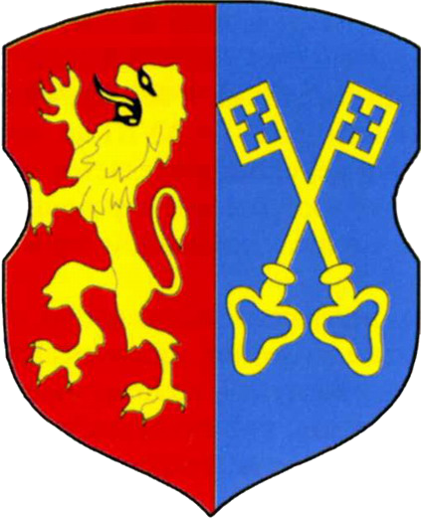

***Герб г. Ліды***

Герб прадстаўляе сабою барочны шчыт разбіты «у слуп». У правым полі чырвонага колеру залаты леў, павернуты ўправа, у левым блакітным - два перахрышчаных залатых ключы. Леў — папулярная геральдычная жывёла, ён асацыіруецца з сілай, магутнасцю, велікадушнасцю, высакароднай адвагай. Лідскі леў стаіць у звычайнай геральдычнай позе, на задніх лапах, пярэднімі атакоўвае, павёрнуты ў профіль, язык высунуты з пашчы, хвост узняты і загнуты; але ў адрозненні ад тыповых ільвоў на лідскім гербе выява павёрнута ўлева. Чырвонае поле — сімвалічнае поле, якое прамочана крывёю ваяроў.

**Дадатак 2**

***Гістарычная віктарына “Мой горад”***

1. 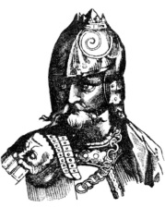 2. 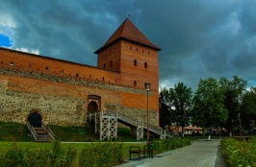 3. 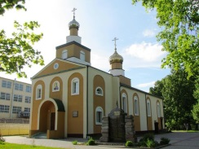 4. 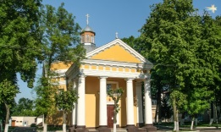

5. 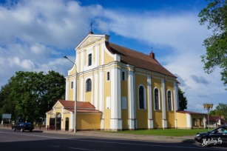 6. 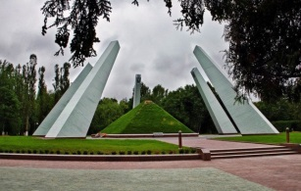 7. 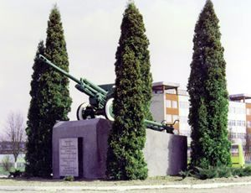

8. 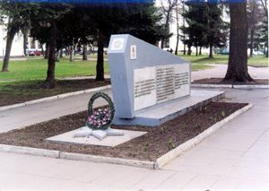

**Вынікі віктарыны.**

1. Князь Гедымін: “Не рушыць даўніны, не уводзіць навізны”.

2. Лідскі замак – жамчужына нашага горада.

3. Свята-Георгіеўская царква (там ёсць выява гетмана ВКЛ Канстанціна Астрожскага, гэта даніна памяці абаронцу праваслаўя на Беларусі).

4. Свята-Міхайлаўскі сабор – помнік архітэктуры класіцызма XIX ст.

5. Касцёл Узвіжання Святога Крыжа – помнік архітэктуры рэспубліканскага значэння.

6. Курган Бессмяроцця (засыпка пачалася 9 мая 1966 г., адкрыццё адбылося 8 ліпеня 1966 г.).

7. Помнік “Пушка”, прысвечаны воінам 3-га кавалерыйскага корпусу, які вызваляў Ліду ад нямецка-фашысцкіх захопнікаў 8 ліпеня 1944 г.

8. Помнік у гонар вызваліцеляў Ліды ад нямецка-фашысцкіх захопнікаў.

**Дадатак 3**

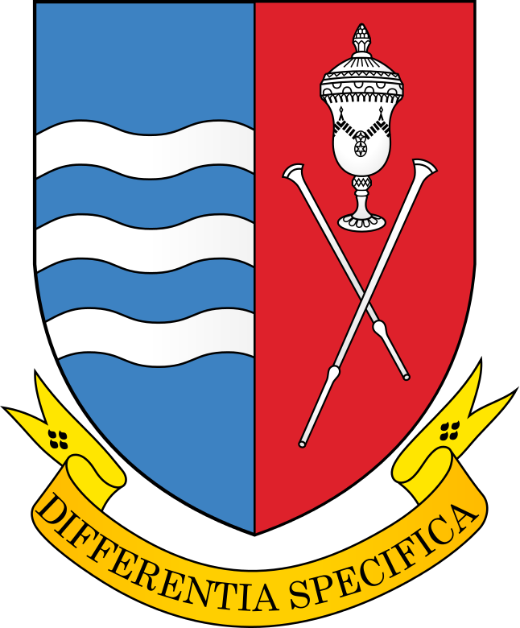

***Герб г. Бярозаўкі***

"Варажскі шчыт” рассечаны ў “слуп”. У правай частцы блакітнага колеру тры белые хвалістыя перавязі, у левай, чырвонай, – дзве перакрыжаваныя срэбныя шкловыдзімальныя трубкі, над імі кубак срэбнана колеру. Унізе пад шчытом, на «залатой» стужцы дэвиз "Differentia specifiсa".

**Дадатак 4**

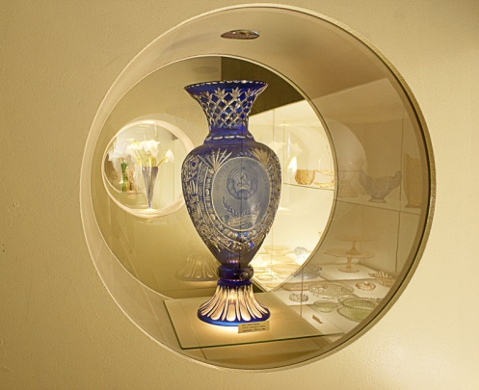

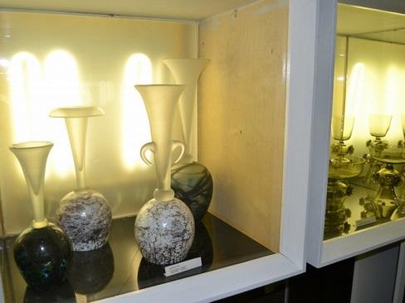

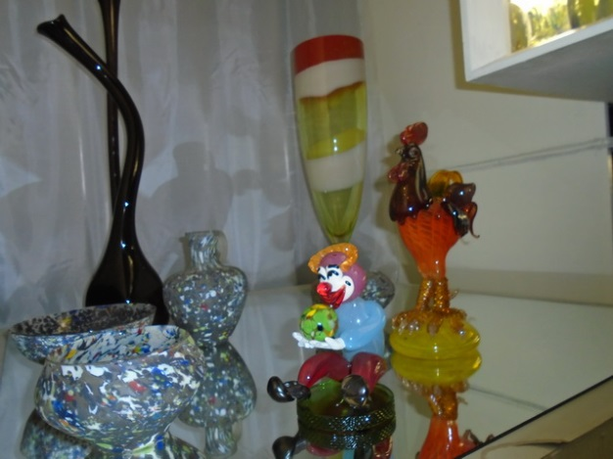

***У музеі шклозавода “Неман****”*

**Дадатак 5**

***Так адказалі мае аднакласнікі на пытанне:***

***“Дзе нарадзіўся А.Міцкевіч?”***

**Дадатак 6**

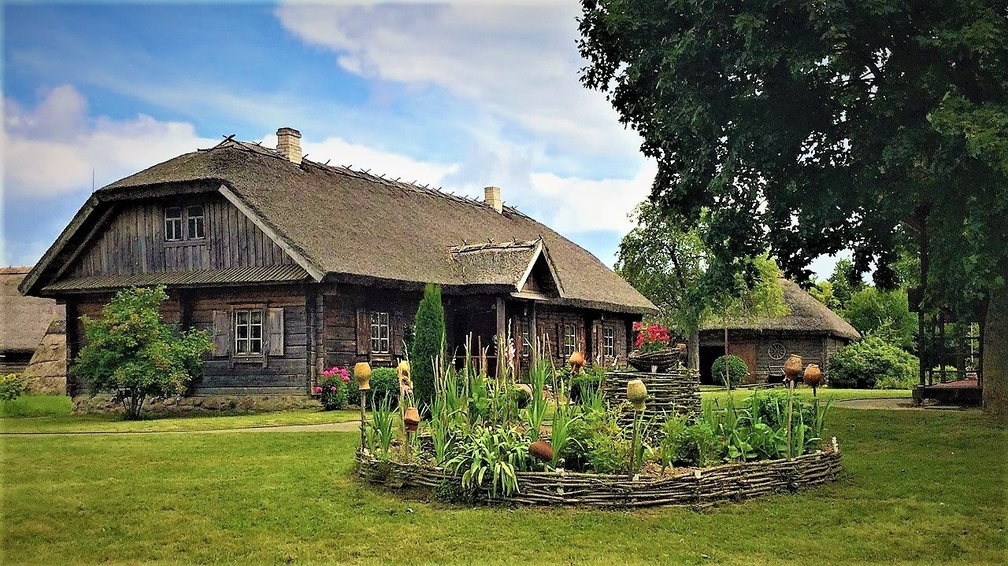

***Музей-сядзіба. Хутар Завоссе (Баранавічскі раен)***

Вядомае ў краіне і далёка за яе межамі месца, бо тут нарадзіўся, тут быў шчаслівы, тут сваё сэрца пакінуў адзін з найвялікшых геніяў чалавецтва Адам Міцкевіч.

**Дадатак 7**



***Герб г. Навагрудка***

Герб Навагрудка ўяўляе сабой [барочны шчыт](https://be.wikipedia.org/w/index.php?title=%D0%91%D0%B0%D1%80%D0%BE%D1%87%D0%BD%D1%8B_%D1%88%D1%87%D1%8B%D1%82&action=edit&redlink=1), у чырвоным полі якога [Святы Арханёл Міхаіл](https://be.wikipedia.org/wiki/%D0%9C%D1%96%D1%85%D0%B0%D1%96%D0%BB,_%D0%B0%D1%80%D1%85%D1%96%D1%81%D1%82%D1%80%D0%B0%D1%82%D1%8B%D0%B3), які стаіць на [зялёнай](https://be.wikipedia.org/wiki/%D0%97%D1%8F%D0%BB%D1%91%D0%BD%D1%8B_%D0%BA%D0%BE%D0%BB%D0%B5%D1%80) зямлі у [чорным](https://be.wikipedia.org/wiki/%D0%A7%D0%BE%D1%80%D0%BD%D1%8B_%D0%BA%D0%BE%D0%BB%D0%B5%D1%80) [даспеху](https://be.wikipedia.org/wiki/%D0%94%D0%B0%D1%81%D0%BF%D0%B5%D1%85) з [крыламі](https://be.wikipedia.org/w/index.php?title=%D0%9A%D1%80%D1%8B%D0%BB%D1%8B&action=edit&redlink=1) за спіной. У правай руцэ ў яго [меч](https://be.wikipedia.org/wiki/%D0%9C%D0%B5%D1%87), у левай — [шалі](https://be.wikipedia.org/wiki/%D0%A8%D0%B0%D0%BB%D1%96).

**Дадатак 8**

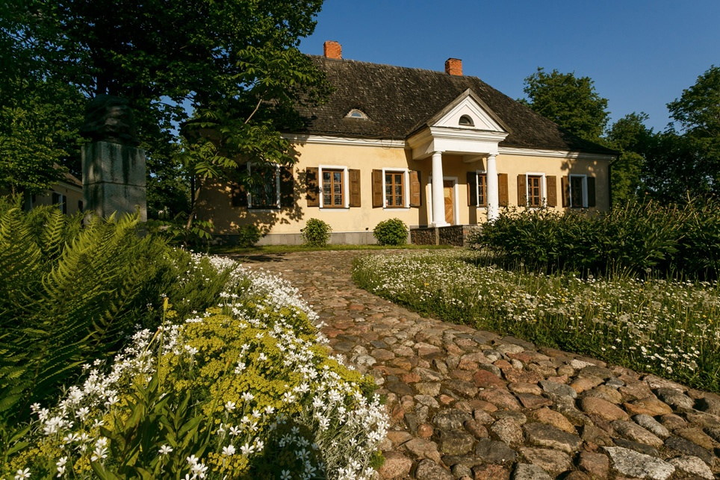

***Дом-музей А. Міцкевіча ў Навагрудку***

**Убачыць гісторыю жыцця сусветна вядомага паэта можна на яго радзіме – у доме-музее Адама Міцкевіча ў Навагрудку. Там знаходзяцца асабістыя рэчы паэта і яго блізкіх, шматлікія выданні яго твораў і партрэты.**

**Дадатак 9**

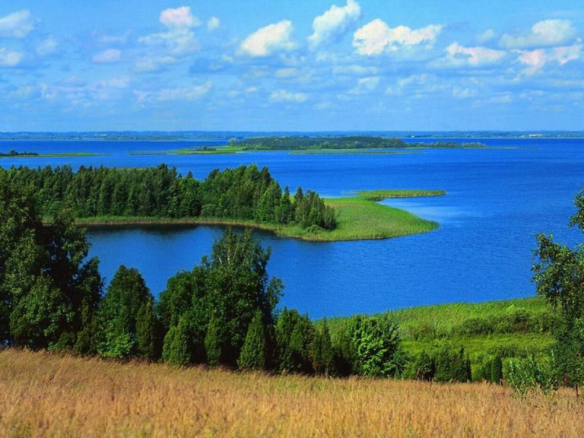

***Возера Свіцязь***

Свіцязь — возера ў [Навагрудскім раёне](https://be.wikipedia.org/wiki/%D0%9D%D0%B0%D0%B2%D0%B0%D0%B3%D1%80%D1%83%D0%B4%D1%81%D0%BA%D1%96_%D1%80%D0%B0%D1%91%D0%BD), каля мяжы з [Карэліцкім раёнам](https://be.wikipedia.org/wiki/%D0%9A%D0%B0%D1%80%D1%8D%D0%BB%D1%96%D1%86%D0%BA%D1%96_%D1%80%D0%B0%D1%91%D0%BD), за 22 км на поўдзень ад [Навагрудка](https://be.wikipedia.org/wiki/%D0%9D%D0%B0%D0%B2%D0%B0%D0%B3%D1%80%D1%83%D0%B4%D0%B0%D0%BA). Плошча 2,24 км². Найбольшая глыбіня 15 м. Даўжыня 1,7 км, найбольшая шырыня 1,6 км. Аб′ём вады 7,84 млн м³. Плошча [вадазбору](https://be.wikipedia.org/wiki/%D0%92%D0%B0%D0%B4%D0%B0%D0%B7%D0%B1%D0%BE%D1%80) 14 км².

**Дадатак 10**

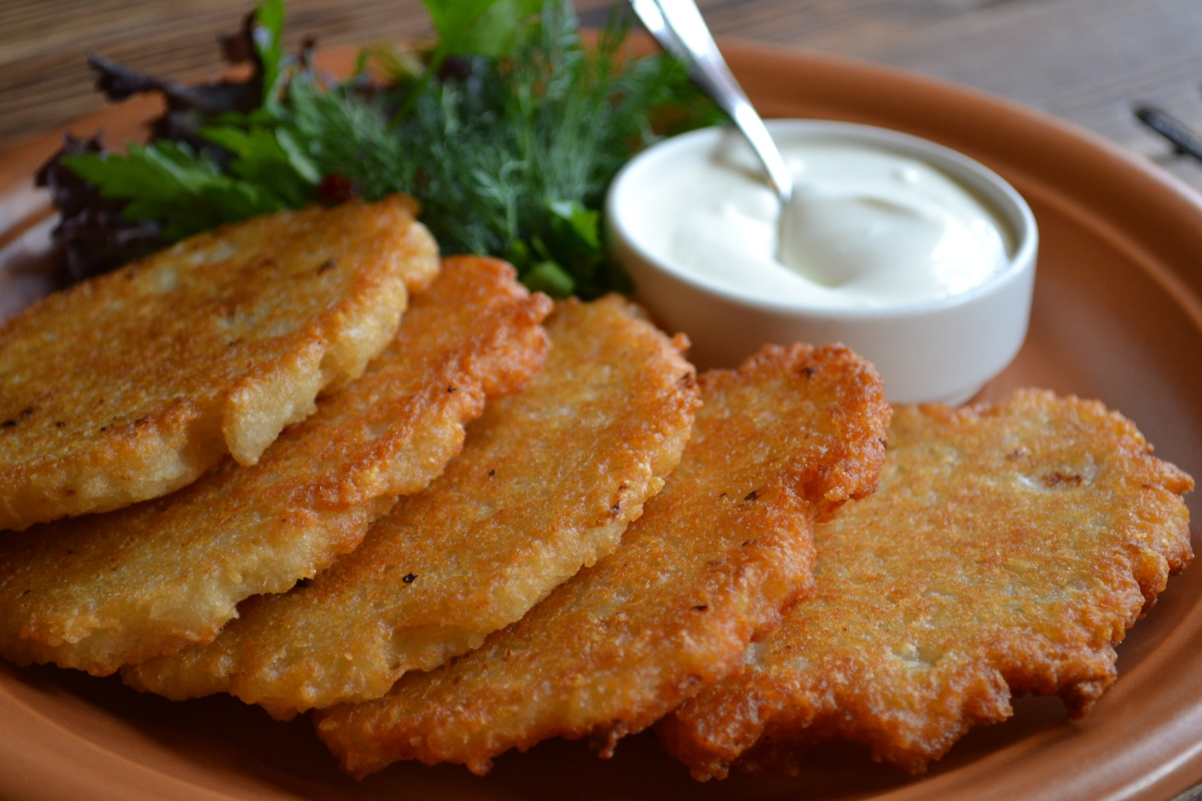

***Знакамітыя беларускія дранікі***

**Дадатак 11**

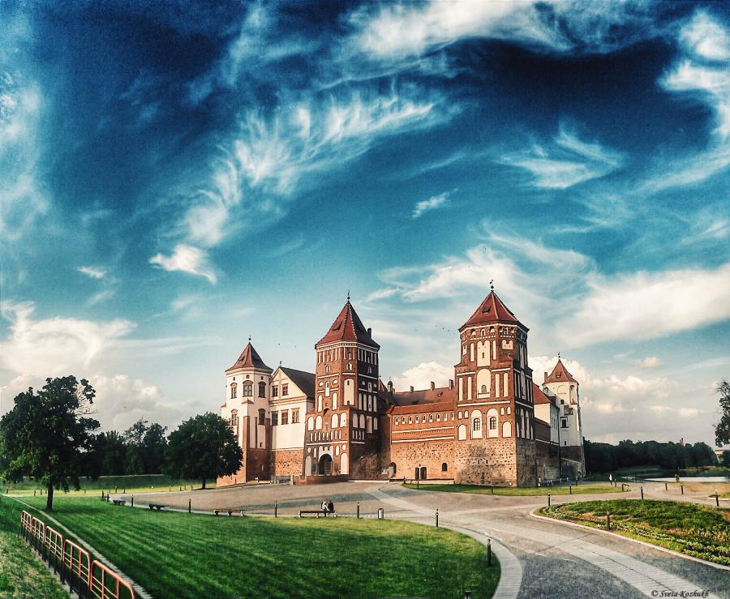

***Мірскі замак***

**Мірскі замак – адна з важнейшых славутых турыстычных**[мясцін Беларусі](http://www.belarus.by/by/travel/belarus-life/sightseeing)**, выдатнае абарончае збудаванне XVI стагоддзя, занесенае ў**[Спіс сусветнай культурнай спадчыны ЮНЕСКА](http://www.belarus.by/by/travel/heritage)**.**

**Дадатак 12**

**II ЕЎРАПЕЙСКІЯ ГУЛЬНІ 2019**

**МІНСК**

**“ІДЗІ ЗА МАРАЙ!”**



